মুজিব শতবর্ষ উপলক্ষে ২ শতাংশ খাস জমি বন্দোবস্ত প্রদানপূর্বক একক গৃহ নির্মাণের মাধ্যমে পুনর্বাসন সংক্রান্ত তথ্য
অর্থায়নকারী সংস্থা: আশ্রয়ণ-২ প্রকল্প, প্রধানমন্ত্রীর কার্যালয়/দুর্যোগ ব্যবস্থাপনা ও ত্রাণ মন্ত্রণালয়/গুচ্ছগ্রাম-২য় পর্যায় (CVRP) প্রকল্প, ভূমি মন্ত্রণালয়

প্রকল্প স্থান: আমবাগান, আমজানখোর মোট গৃহ: ১০৬ টি
বিভাগ: রংপুর জেলা: ঠাকুরগাঁও উপজেলা: বালিয়াডাঙ্গী
ক্রমিক নং | ঘর নম্বর | উপকারভোগীর নাম (স্বামী ও স্ত্রী উভয়ের) | জাতীয় পরিচয়পত্র ও মোবাইল নম্বর  (যে কোন একজনের) | ঠিকানা  (গ্রাম/ওয়ার্ড/ ইউনিয়ন) | পেশা ও মাসিক আয় (যে কোন একজনের) | ছবি  (স্বামী ও স্ত্রী উভয়ের) | মন্তব্য
১ | ২ | ৩ | ৪ | ৫ | ৬ | ৭ | ৮
৫৬৬ | ১ | ১। মো: বাবলু  ২। মোছা: ডায়লি বেগম | ৮২৩১৬৮৯৮৬৩  ৮৬৮১৭১৩৩০৪  ০১৭৩৮১৭৩৫২১ | রত্নই  আমজানখোর ইউনিয়ন | দিনমজুর  ৪৫০০/- | 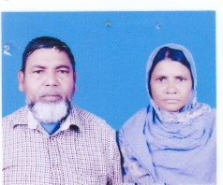
৫৬৭ | ২ | ১। মো: জাহাঙ্গীর আলম  ২। মোছা: লিলিফা খাতুন | ৭৩০১৬৮৫৩১৪  ৭৩৬২০৭৩৬৬৫  ০১৭৯২৮১৪০৬০ | রত্নই  আমজানখোর ইউনিয়ন | দিনমজুর  ৫০০০/- | 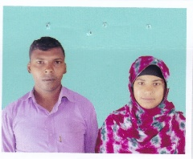
৫৬৮ | ৩ | ১। মো: আরিফ হোসেন  ২। মোছা: লিলিফা খাতুন | ১৯৬২১৫৯৯০৯  ৯৪১০৮১০১০১৯১৩  ০১৭৩৭৪৭৯৫৮২ | রত্নই  আমজানখোর ইউনিয়ন | দিনমজুর  ৫০০০/- | 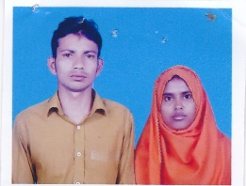
৫৬৯ | ৪ | ১। মোছা: বেগম | ৫৯৮১৮৫৫৮৪৩  ০১৩২০৭৪৬৫৯২ | রত্নই  আমজানখোর ইউনিয়ন | দিনমজুর  ৫০০০/- | 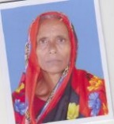 | বিধবা
৫৭০ | ৫ | ১। আরফিনা আক্তার  ২। মো: সাদ্দাম হোসেন | ৯৪১০৮১০০০৩৮২৬  ৯৪১০৮১০১০৯৪৪১  ০১৭৫৭৭৬৮৬২৬ | উদয়পুর  আমজানখোর ইউনিয়ন | গৃহকর্মী | 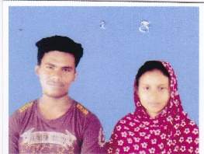
৫৭১ | ৬ | ১। মো: মকসেদ আলী  ২। মোছা: ফরিদা খাতুন | ৯৫৬৫৯০৮১৩৫  ৪৬৩১৭২৪১৫২  ০১৭৮৫২১৮৭৫২ | রত্নই উদয়পুর  আমজানখোর ইউনিয়ন | দিনমজুর  ৪৫০০/- | 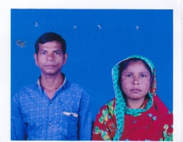
৫৭২ | ৭ | ১। যৌগুন | ৯৫৬৫৮৩০৯৯০  ০১৩১৪৯৫৮৫১৩ | রত্নই বাগানবাড়ি  আমজানখোর ইউনিয়ন | গৃহকর্মী | 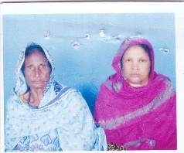 | বিধবা
৫৭৩ | ৮ | ১। মোছা: জুলেখা  ২। মো: সফিকুল ইসলাম | ৯৫৮২৫১০৪১৯  ৯৪১০৮১০০০২৬৮৩  ০১৭৫৮৫৩৪৯২২ | রত্নই বগুলাবাড়ি  আমজানখোর ইউনিয়ন | গৃহকর্মী | 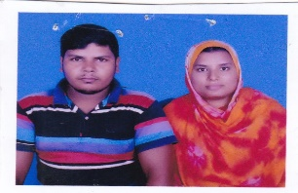
৫৭৪ | ৯ | ১। মো: দুলাল ইসলাম  ২। মোছা: লুৎফুন নেছা | ৭৩৬২০৯৯৩০৬  ৯৪১৫১১৩৪৭০১৯০  ০১৭৬১০২০৯৫৩ | বাগানবাড়ি  আমজানখোর ইউনিয়ন | দিনমজুর  ৪৫০০/- | 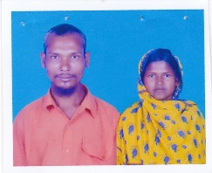
৫৭৫ | ১০ | ১। মো: নিজাম উদ্দিন  ২। মোছা: পসেদা খাতুন | ৫০৮১৮৭২১৩৬  ৪১৮১৬৯৪৩১৮  ০১৩০৮১৯৫১৯২ | বেউরঝারী  আমজানখোর ইউনিয়ন | দিনমজুর  ৪৫০০/- | 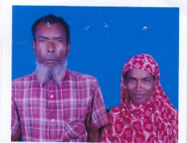
৫৭৬ | ১১ | ১। মো: ফারুক  ২। আন্নিকা বেগম | ১০০৭৬৯০০১৭  ২৫৬৫৬৫৬৬৫  ০১৩০৮১৯৫১৯২ | বেউরঝারী  আমজানখোর ইউনিয়ন | দিনমজুর  ৫০০০/- | 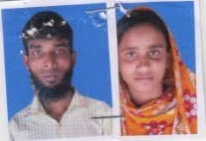
৫৭৭ | ১২ | ১। মোছা: পসেদা খাতুন | ৪১৮১৬৯৪৩১৮  ০১৩১৮৯৪৬৩৭৪ | বেউরঝারী  আমজানখোর ইউনিয়ন | দিনমজুর  ৪৫০০/-
৫৭৮ | ১৩ | ১। মো: আক্তারুল  ২। মোছা: ঝরিমন | ৫৫৫৬৬১০৮০৫  ৯৪১০৮১০০০৪৮৬৬  ০১৩০৮৫৯০৩৭০ | দালালবস্তি  আমজানখোর ইউনিয়ন | দিনমজুর  ৪৫০০/- | 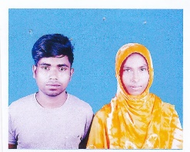
৫৭৯ | ১৪ | ১। মো: জাহাঙ্গী  ২। কোহিনুর বেগম | ২৩৮১৬৭২০৬৮  ১০১৫৮৪২৮০৮  ০১৭৬২৯৬৪২৩৫ | রত্নই  আমজানখোর ইউনিয়ন | দিনমজুর  ৬৫০০/- | 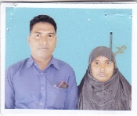
৫৮০ | ১৫ | ১। সাহালম আলী  ২। মেরি বেগম | ৯৪১৮৬৭৯৭৭২১৭৯  ৯৪১০৮১০০০২৩০৬  ০১৭৫৮০৯৫২২২ | উদয়পুর  আমজানখোর ইউনিয়ন | দিনমজুর  ৫০০০/- | 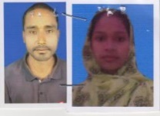
৫৮১ | ১৬ | ১। মো: ইসলাম  ২। মোছা: সালেহা | ৯৪১০৮১০৬২৭৫০০  ৭৩৩১৬৯৪৪১৯  ০১৯০৯৩২১০২৫ | রত্নই  আমজানখোর ইউনিয়ন | দিনমজুর  ৬৫০০/- | 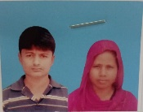
৫৮২ | ১৭ | ১। আজিরন | ৯৪১০৮১০১০৭৮৯১  ০১৭৫১০৬৩২৫০ | রত্নই  আমজানখোর ইউনিয়ন | দিনমজুর  ৬৫০০/- | 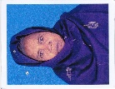 | বিধবা
৫৮৩ | ১৮ | ১। মো: পজির উদ্দিন  ২। মোছা: সুমি আক্তার | ৬০০২৩০২২১১  ২৮৫২২৫৫১৮৭  ০১৭২২০৬৩০২৩ | মোড়লবস্তি  আমজানখোর ইউনিয়ন | দিনমজুর  ৫০০০/- | 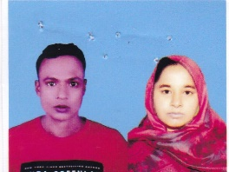
৫৮৪ | ১৯ | ১। এমেলা | ৫০৯২৫৮২৫৩৪  ০১৩০৪৪২৬৪৬৫ | রত্নই  আমজানখোর ইউনিয়ন | দিনমজুর  ৫০০০/- | 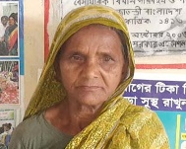 | বিধবা
৫৮৫ | ২০ | ১। মো: তফাজ্জল হক  ২। মোছা: আম্বিয়া বেগম | ২৮৩১৬৬৮৫৬৭  ২৮৩১৬৬৮১৬১  ০১৭৪১০৭৬৮৭২ | হরিণমারি  আমজানখোর ইউনিয়ন | দিনমজুর  ৪৫০০/- | 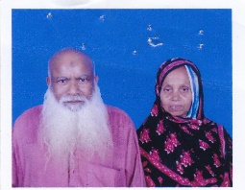
৫৮৬ | ২১ | ১। রাজিয়া খাতুন | ৮৭০২৩২২১২৭  ০১৩১২০৭৮১৩২ | কাশিবাড়ি  আমজানখোর ইউনিয়ন | গৃহকর্মী | 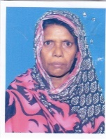 | প্রতিবন্ধী
৫৮৭ | ২২ | ১। মো: আব্দুল্লাহ  ২। মোছা: সায়েরা খাতুন | ৮৬৮১৭০৩৮৯১  ৭৩৩১৮৪৬২৯০  ০১৩১২০৭৮১৩২ | রত্নই বাগানবাড়ি  আমজানখোর ইউনিয়ন | দিনমজুর  ৪৫০০/- | 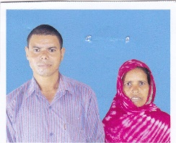
৫৮৮ | ২৩ | ১। মো: দিলু  ২। মেরফুল | ৪১৮১৬৬৮৯৫৭  ৫৫৩১৬৭০৩৫৩  ০১৭৮৩৬১২২৯৩ | রত্নই বাগানবাড়ি  আমজানখোর ইউনিয়ন | দিনমজুর  ৪৫০০/- | 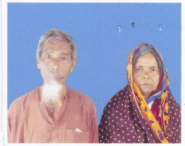
৫৮৯ | ২৪ | ১। মো: গফুর  ২। মোছা: রুপা | ৯৪১০১০১১১৭৮৯  ৯৪১০৮১০১০৭০৭০  ০১৭০৮৯৩৭৮২৯ | রত্নাই  আমজানখোর ইউনিয়ন | দিনমজুর  ৫০০০/- | 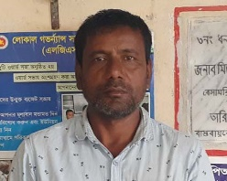
৫৯০ | ২৫ | ১। সরিফুল  ২। ফিরোজা বেগম | ৩৭২৪৬৮৮৯৩৬  ৯৪১০৮১০১১২১৭৮  ০১৭৬১২৬৭৬৮৭ | রত্নাই  আমজানখোর ইউনিয়ন | দিনমজুর  ৫০০০/- | 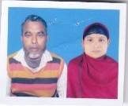
৫৯১ | ২৬ | ১। আরফিনা আক্তার  ২। মো: নাসির উদ্দিন | ৯৪১০৮১০১০৬০৫৪  ৬৯০৫২৫৫৮৬২  ০১৭৭৭৪৬৯৯৭৪ | রত্নাই  আমজানখোর ইউনিয়ন | দিনমজুর  ৪৫০০/-
৫৯২ | ২৭ | ১। হাফিজুল হক  ২। সৌরভী খাতুন | ৮৬৮১৭৫৮৫১৫  ৮৬৮১৭৫৬৭৬৬  ০১৭৭৩২৫৬৩৫০ | রত্নাই  আমজানখোর ইউনিয়ন | দিনমজুর  ৫০০০/- | 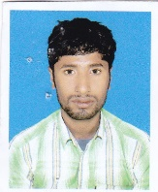
৫৯৩ | ২৮ | ১। মো: রাস্তাজুল হক | ৩৭৩১৮৬২৮৪৭  ০১৭০৩৬৯৩৮৫৬ | রত্নাই  আমজানখোর ইউনিয়ন | দিনমজুর  ৫০০০/- | 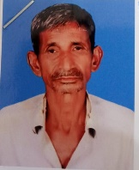 | বিপত্নীক
৫৯৪ | ২৯ | ১। মো: নুর ইসলাম  ২। বানু | ৪৬০৯৩৬৬২৩৪  ৭৭৫৩৬৭৫৮৮৮  ০১৭৮৮০২৭০৪৩ | রত্নাই  আমজানখোর ইউনিয়ন | দিনমজুর  ৫০০০/- | 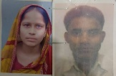
৫৯৫ | ৩০ | ১। জয়গুন  ২। মো: একরাম হোসেন | ৯৪১০৮৩১৫৩৮৮৭৬  ৭৬১৫৫৪৩৩৯০৩১২  ০১৭৩৮৩৬৮৩৭৩ | কাশুয়া  আমজানখোর ইউনিয়ন | গৃহকর্মী | 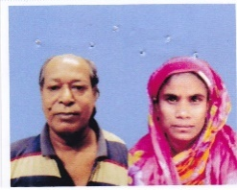
৫৯৬ | ৩১ | ১। হামেদা খাতুন | ৮৬৮১৭৪৮৯৮৭  ০১৭৩৮৩৬৮৩৭৩ | রত্নাই  আমজানখোর ইউনিয়ন | দিনমজুর  ৫০০০/- | 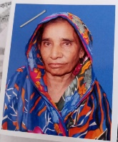 | বিধবা
৫৯৭ | ৩২ | ১। মো: হাবিবুর রহমান  ২। মোছা: সমুদা | ৭০১৬২২৪৬৮৮১৫  ৭৩৩১৯৭৫৬৮৫  ০১৭৬১২৮২৯৫১ | রত্নাই  আমজানখোর ইউনিয়ন | দিনমজুর  ৫০০০/- | 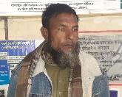
৫৯৮ | ৩৩ | ১। হাসান আলী | ৮৭১৪৭৬৭৪২৬  ০১৭৫৩৪৫২২৬১ | রত্নাই  আমজানখোর ইউনিয়ন | দিনমজুর  ৫০০০/- |  | বিপত্নীক
৫৯৯ | ৩৪ | ১। রেজিয়া বেগম | ৫০৮১৬৮৬৯৪০  ০১৭৫৩৪৫২২৬১ | উদয়পুর  আমজানখোর ইউনিয়ন | দিনমজুর  ৫০০০/- | 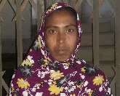 | বিধবা
৬০০ | ৩৫ | ১। মো: আব্দুল জব্বার  ২। মোছা: রাজিয়া খাতুন | ৬৮৮১৬৯৬৪১০  ৫৫৩১৬৯৪৫১০  ০১৭৩৮০৪৬৫৮১ | উদয়পুর  আমজানখোর ইউনিয়ন | দিনমজুর  ৫০০০/- | 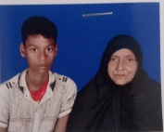
৬০১ | ৩৬ | ১। বাহার জান | ১৯৩১৭৫৯৬৩১  ০১৭৯৮৩১৫৪৩৪ | রত্নই মেরধাপাড়া  আমজানখোর ইউনিয়ন | দিনমজুর  ৫০০০/- | 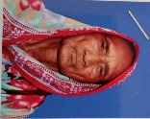 | প্রতিবন্ধী
৬০২ | ৩৭ | ১। মো: মানিক | ৯৪১০৮১০০০২৩০৪  ০১৭৯৮৩১৫৪৩৪ | উদয়পুর  আমজানখোর ইউনিয়ন | দিনমজুর  ৫০০০/- | 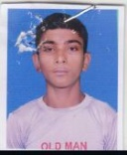 | এতিম
৬০৩ | ৩৮ | ১। সেকেন্দার আলী  ২। মোছা: ফাতেমা বেগম | ৫০৮১৬৫৭৩৭০  ৭৭৮১৮১২৫২৯  ০১৩০০১৭১০৭৪ | রত্নই  আমজানখোর ইউনিয়ন | দিনমজুর  ৪৫০০/- | 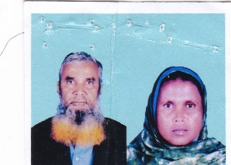
৬০৪ | ৩৯ | ১। মোছা: ঝরিমন | ৫৫৩১৭৬০৩০৩  ০১৭৬৭৬৮৪১৮৮ | হরিণমারি  আমজানখোর ইউনিয়ন | দিনমজুর  ৮০০০/- | 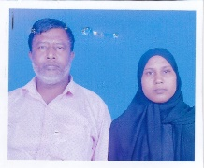 | বিধবা
৬০৫ | ৪০ | ১। মোছা: করিমন বিবি | ১০১৫৯২৬৮৫৮  ০১৭৩৭২৬৯৮৮১ | উদয়পুর  আমজানখোর ইউনিয়ন | গৃহকর্মী | 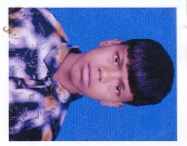 | বিধবা
৬০৬ | ৪১ | ১। মো: আনারুল  ২। মোছা: ফিরোজা | ১৪৮১৬৮১৬৩১  ৫১০২২৫৭৩১৭  ০১৭৫০২৩৫৬০৬ | হরিণমারি  আমজানখোর ইউনিয়ন | দিনমজুর  ৮০০০/- | 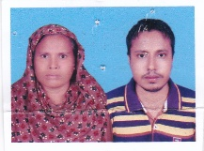
৬০৭ | ৪২ | ১। মোছা: আদরী | ৮৬৮১৪৫৮৫৩৮  ০১৭৬১২৬৭৬৮৭ | প: কাশিবাড়ি  আমজানখোর ইউনিয়ন | দিনমজুর  ৪৫০০/- | 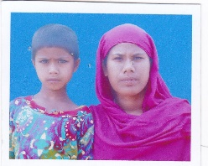 | বিধবা
৬০৮ | ৪৩ | ১। সুধি রানী | ৯৪১০৮১০৬২৫৮৯৬  ০১৭৫৪০৫৬৬৬২ | হরিণমারি  আমজানখোর ইউনিয়ন | দিনমজুর  ৮০০০/- | 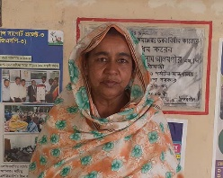 | বিধবা
৬০৯ | ৪৪ | ১। মোছা: নুরবানু | ২৩৮১৮০৩২৮৩  ০১৭৬১৮১১৮১০ | রত্নই বাগানবাড়ি  আমজানখোর ইউনিয়ন | গৃহকর্মী | 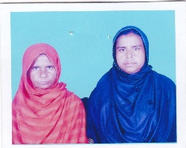 | বিধবা
৬১০ | ৪৫ | ১। মো: আমিরুল ইসলাম  ২। মোছা: শেফালী আক্তার | ৭৩৩১৮১৩৫৮৯  ৪১৮১৭৮৮৬৭২  ০১৭৭৪২৮৮২০৮ | হরিণমারি  আমজানখোর ইউনিয়ন | দিনমজুর  ৪৫০০/- | 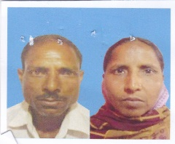
৬১১ | ৪৬ | ১। বাহাদুর আলী  ২। নাসিমা | ৯৪১০৮১০১০৩৬৩  ৯৪১০৮৩১১০৭৩৫২  ০১৭৭৯৬৫১২৮৯ | রত্নই  আমজানখোর ইউনিয়ন | দিনমজুর  ৫০০০/- | 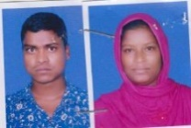
৬১২ | ৪৭ | ১। সাদিকুল ইসলাম  ২। মোছা: মেহেরুন | ৯৪১০৮৩১৬৪৫৩৮৯  ৮৬৮২১৭৩০৩৭  ০১৭৬৮৮৩৬৮৪৭ | করুয়া  বড়পলাশবাড়ি ইউনিয়ন | দিনমজুর  ৫০০০/- | 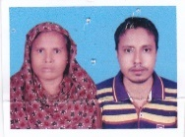
৬১৩ | ৪৮ | ১। রহিম উদ্দিন  ২। মোছা: পিয়ারি | ৬৪৪৭৪৭৩২৪৭  ৯৪১০৮৩১১১১২০২  ০১৭৯৬৮৩৯৬২১ | রত্নই  আমজানখোর ইউনিয়ন | দিনমজুর  ৫০০০/- | 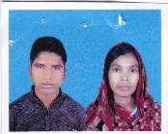
৬১৪ | ৪৯ | ১। মো: নুর আলম | ৯৪১০৮১০১৭৪৩০  ০১৭৫১০৮৯৯৪২ | রত্নই  আমজানখোর ইউনিয়ন | দিনমজুর  ৫০০০/- | 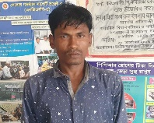 | এতিম
৬১৫ | ৫০ | ১। মো: আলম  ২। সখিনা বেগম | ৫৫৩১৮০০৪৭১  ২৫৮৫৬৯৮৯৮৫  ০১৭৫৮৫৩৪৯২২ | রত্নই  আমজানখোর ইউনিয়ন | দিনমজুর  ৭০০০/- | 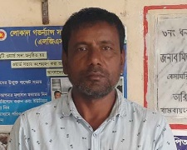
৬১৬ | ৫১ | ১। মো: রবিউল ইসলাম  ২। মোছা: সীমা আক্তার | ৭৮০৬৩৬৫৩৪৭  ৯৪১০৮৩১১১১১৫৫  ০১৩১৫৪৯৫৯৪৪ | হরিণমারি  আমজানখোর ইউনিয়ন | দিনমজুর  ৭০০০/- | 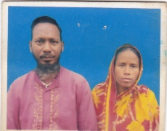
৬১৭ | ৫২ | ১। সাবের আলী  ২। ফেরেজা খাতুন | ৯৪১০৮১০৬৩৩১৫২  ৫৯৮১৭৪৬৭৬০  ০১৭৮০৫৭০৭৯১ | রত্নই  আমজানখোর ইউনিয়ন | দিনমজুর  ৫০০০/- | 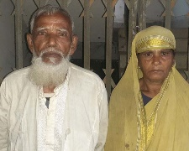
৬১৮ | ৫৩ | ১। মো: সবুর রহমান  ২। মোছা: এলিজা বেগম | ১৪৮১৬৭৫৪৭৬  ৬৪৫২২৬৯১১৮  ০১৭৮০৭৯৩০৬৩১ | রত্নই  আমজানখোর ইউনিয়ন | দিনমজুর  ৫০০০/- | 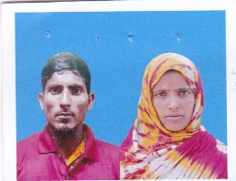
৬১৯ | ৫৪ | ১। মো: কবির  ২। মোছা: সুমি খাতুন | ২৮৩১৬৭৪৮১৩  ৯৫৭৬১৩৫১১৬  ০১৭২২৫২৭৮২৫ | রত্নই কাশিবাড়ি  আমজানখোর ইউনিয়ন | দিনমজুর  ৫০০০/- | 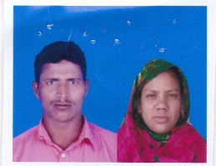
৬২০ | ৫৫ | ১। মো: জলিল  ২। মোছা: ছবি | ৪৬৩১৭০৫৪০৯  ৫৯৮১৭১১৩১৯  ০১৭৮৪০৯২১৬৯ | রত্নই  আমজানখোর ইউনিয়ন | দিনমজুর  ৫০০০/- | 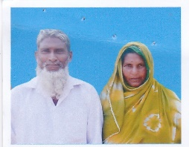
৬২১ | ৫৬ | ১। মো: রুবেল রানা  ২। মোছা: কারিমা খাতুন | ১৯৬২১৫৭৬০৬  ৯৪১০৮১০১০৮৭০৯  ০১৭৮৪০৯২১৬৯ | রত্নই বাগানবাড়ি  আমজানখোর ইউনিয়ন | দিনমজুর  ৫০০০/- | 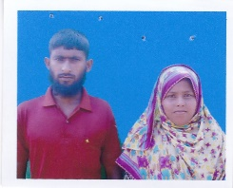
৬২২ | ৫৭ | ১। মোছা: খাদিজা | ৩৭৩১৬৯৩৭৮৮  ০১৭৪৮২৫১৪৮০৮ | রত্নই কাশিবাড়ি  আমজানখোর ইউনিয়ন | দিনমজুর  ৫০০০/- | 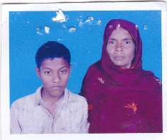 | বিধবা
৬২৩ | ৫৮ | ১। মো: আমির আলী  ২। মোছা: ফেমালি বেগম | ২৩৭৭১৬৫৮৮৭  ৪১৮১৬৭৬৩৫৬  ০১৭৬১৬৬৯২২১ | রত্নই  আমজানখোর ইউনিয়ন | দিনমজুর  ৪৫০০/- | 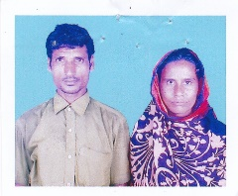
৬২৪ | ৫৯ | ১। মোছা: তারাফুল খাতুন | ৫০৮১৭৭৯৯০১  ০১৭৯৬১৯৯২২৪ | হরিণমারি  আমজানখোর ইউনিয়ন | গৃহকর্মী | 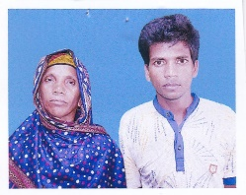 | বিধবা
৬২৫ | ৬০ | ১। জুলেখা বেগম  ২। রফিকুল ইসলাম | ৭৩৩১৭০৯৯৭৭  ৪৬৩১৭০০৯২১  ০১৭৯৪৯২৩৯৩৭ | হরিণমারি  আমজানখোর ইউনিয়ন | গৃহকর্মী | 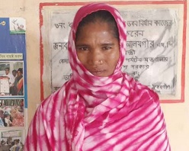
৬২৬ | ৬১ | ১। মোছা: তাজেনুর  ২। ফয়জুল হক | ৯৪১০৮১০৬২৭৭৫৫  ৯৪১০৮১০৬২৭৮০১  ০১৭৬৮৭০০১৮৩ | রত্নাই  আমজানখোর ইউনিয়ন | বিধবা | 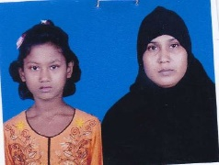
৬২৭ | ৬২ | ১। মাজেদা বেগম | ৪৬৩১৬৯৮০০০  ০১৭২০০২৭৮৭৭ | রত্নাই  আমজানখোর ইউনিয়ন | বিধবা | 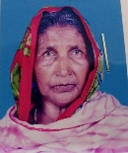 | বিধবা
৬২৮ | ৬৩ | ১। মোছা: মিনি বেগম | ১০১৫৮৪৭২৬০  ০১৭৫৭৭১৮৩৪২ | রত্নাই  আমজানখোর ইউনিয়ন | বিধবা | 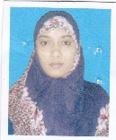 | বিধবা
৬২৯ | ৬৪ | ১। মো: রুবেল  ২। মোছা: মুনিরা আক্তার | ৮২০৭৪১১৭৩০  ২৮৩৪৭৭০৫১৯  ০১৭৮০৯৭৮৫৭৮ | রত্নই  আমজানখোর ইউনিয়ন | দিনমজুর  ৪৫০০/- | 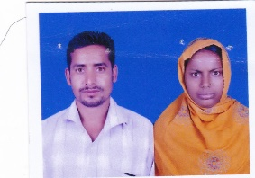
৬৩০ | ৬৫ | ১। মো: সালাহ উদ্দিন  ২। মোছা: সখিনা | ২৮৩৮৬৯২০৮১  ৭৩৩১৮২০৮৪০  ০১৩১২৮২৬১৩৬ | রত্নই বাগানবাড়ি  আমজানখোর ইউনিয়ন | দিনমজুর  ৪৫০০/- | 
৬৩১ | ৬৬ | ১। মো: উজির  ২। মোছা: ঝরনা খাতুন | ৯৪১০৮১০০০২৮৪৩  ৯৪১০৮১০০১০৫৬০  ০১৭৭৩৭১৬২৭৩ | রত্নই কাশিবাড়ি  আমজানখোর ইউনিয়ন | দিনমজুর  ৪৫০০/- | 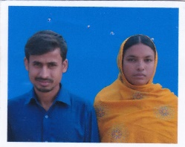
৬৩২ | ৬৭ | ১। মো: আকবর  ২। মোছা: রহিমা | ৯৪১০৮১০৬২৭৫৭৪  ৯১১০৩২৫৭৫১  ০১৭৩৭৪০৫৯৯৩ | রত্নই বাগানবাড়ি  আমজানখোর ইউনিয়ন | দিনমজুর  ৪৫০০/- | 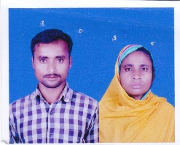
৬৩৩ | ৬৮ | ১। আজাদ  ২। আফরোজা | ৫৯৮১৮৩৮৯১৪  ১৯৬২১৩৬৯৬৪  ০১৭৩৭৪০৫৯৯৩ | হরিণমারি  আমজানখোর ইউনিয়ন | দিনমজুর  ৪৫০০/- | 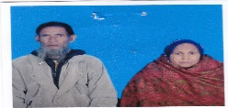
৬৩৪ | ৬৯ | ১। মো: জব্বার আলী  ২। মোছা: সুন্দরী খাতুন | ৫০৬৫৩৯০৫০১  ৭৩৪২০৫৫৮৭৩  ০১৭০৪৩৫৭৭৫৪ | রত্নই  আমজানখোর ইউনিয়ন | দিনমজুর  ৪৫০০/- | 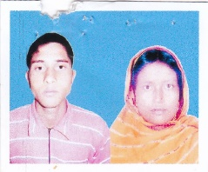
৬৩৫ | ৭০ | ১। মো: আরিফ আলী | ৯৪১০৮১০০১৪৫১৯  ০১৭৭৪৫৯৯২৮৫ | হরিণমারি ঢলাইপাড়া  আমজানখোর ইউনিয়ন | দিনমজুর  ৪৫০০/- |  | বিপত্নীক
৬৩৬ | ৭১ | ১। শাহাজান আলী  ২। রিফাতুন জান্নাত | ৮২৬২১৩২৮৬৬  ৬৪৬১৯৯৩৫৮৩  ০১৭০৫৮০৪১৬৮ | রত্নই  আমজানখোর ইউনিয়ন | দিনমজুর  ৫০০০/- | 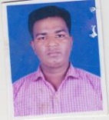
৬৩৭ | ৭২ | ১। বিজলি  ২। রাজু হোসেন | ৯৪১০৮১০০১৫৭০৮  ৯৪১৯৪৭৩৪০৩৩১৭  ০১৯৪৬১৭৬০৩৭ | মলানী ভেলাজান  ঠাকুরগাঁও। | দিনমজুর  ৫০০০/- | 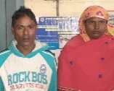
৬৩৮ | ৭৩ | ১। মেহেনুর | ১৪৮৯৬৫৪৯৯৪  ০১৭৯৬১৯৬১৫১ | রত্নই  আমজানখোর ইউনিয়ন | দিনমজুর  ৫০০০/- | 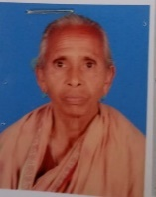 | বিধবা
৬৩৯ | ৭৪ | ১। মোছা: দুলজান | ১৪৮১৬৯২০৬৭  ০১৭৯৬১৯৬১৫১ | রত্নই উদয়পুর  আমজানখোর ইউনিয়ন | বিধবা | 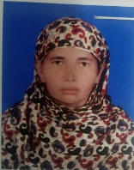 | বিধবা
৬৪০ | ৭৫ | ১। মো: আলম  ২। মোছা: রেনুফা খাতুন | ৬৪৩১৮৪২০২৭  ৭৩৩১৭৪৭৩৯৯  ০১৭০৫৮৯৭০৩৮ | রত্নই  আমজানখোর ইউনিয়ন | দিনমজুর  ৫০০০/- | 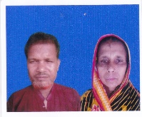
৬৪১ | ৭৬ | ১। আউয়াল হোসেন  ২। কুলসুম বেগম | ৪১৮১৭০২৭৮০  ৬৪৩১৬৯০৩১৯  ০১৭১৩৭৯৩৫২৮ | উদয়পুর  আমজানখোর ইউনিয়ন | দিনমজুর  ৫০০০/- | 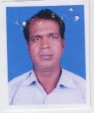
৬৪২ | ৭৭ | ১। মো: সামশুল হক  ২। নাজমা খাতুন | ৫৯৮১৭৬৭১০৫  ৪৬৩১৭৭০২৭০  ০১৭৭৪৫৯৯২৮৫ | বেউরঝারী  আমজানখোর ইউনিয়ন | দিনমজুর  ৫০০০/- | 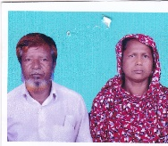
৬৪৩ | ৭৮ | ১। উজ্জল হোসেন  ২। রানী খাতুন | ৯৪১০৮১০১০৯১৯৫  ৯১৪৭২৮৭০২৪১০৩  ০১৭০৫৮৯৭০৩৮ | স্কুল হাট  আমজানখোর ইউনিয়ন | দিনমজুর  ৫০০০/- | 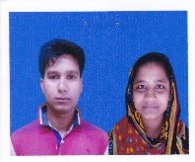
৬৪৪ | ৭৯ | ১। আলামিন হোসনে  ২। লাভলী আক্তার | ৯৪১০৮১০১১৪১৭৩  ৯৪১০৮১০১১৪১৭২  ০১৭০৫৮৯৭০৩৮ | রত্নই  আমজানখোর ইউনিয়ন | দিনমজুর  ৫০০০/-
৬৪৫ | ৮০ | ১। আনসার আলী  ২। লতা বেগম | ৯৪১০৮১০১১১৮১৯  ২৫৯৮৫৮৪৮৫৮  ০১৭১৭৪৭০৯৬২ | রত্নই  আমজানখোর ইউনিয়ন | দিনমজুর  ৫০০০/- | 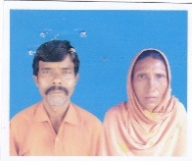
৬৪৬ | ৮১ | ১। মো: মানিকুল  ২। সুফিয়া বেগম | ৩২৮১৬৭২৩৬৪  ২৮৩১৬৬৭৩০৪  ০১৭৪৪৭৬০৬১১ | রত্নই  আমজানখোর ইউনিয়ন | দিনমজুর  ৫০০০/- | 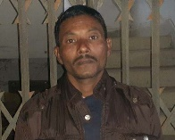
৬৪৭ | ৮২ | ১। আনারুল হক  ২। রেসমেতুন খাতুন | ৩৭৩১৭০৪০৫৬  ৬৮৮১৬২৯৪২২  ০১৭৪১৬৯৬৯৫৫ | রত্নই  আমজানখোর ইউনিয়ন | দিনমজুর  ৫০০০/- | 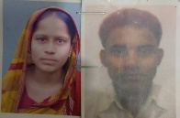
৬৪৮ | ৮৩ | ১। জাফর ইকবাল হোসেন  ২। সামসিন আক্তার | ৯৪১০৮১০১০৯৭৫৪  ৯৪১০৮১০১০১৬৪৫  ০১৭৭৪৫৯৯২৮৫ | বেউরঝারী  আমজানখোর ইউনিয়ন | দিনমজুর  ৫০০০/- | 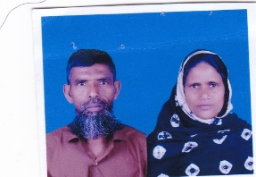
৬৪৯ | ৮৪ | ১। মো: সহিদুল ইসলাম  ২। মোছা: জোসনা খাতুন | ২৭১৫৬৭৯৯৬২২৩১  ২৭১৫৬৭৯৯৫৫৪৭৩  ০১৭৮৮৯৬৮১০২ | উদয়পুর  আমজানখোর ইউনিয়ন | দিনমজুর  ৫০০০/- | 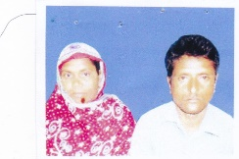
৬৫০ | ৮৫ | ১। মো: আমির হোসেন  ২। মোছা: সুমি আক্তার | ৫৯৭৩৮৪৭০৯৭  ৭৭৬৯৯৪৩৪০৩  ০১৩০৪৬৪৬৭২৫ | রত্নই কাশিবাড়ি  আমজানখোর ইউনিয়ন | দিনমজুর  ৫০০০/- | 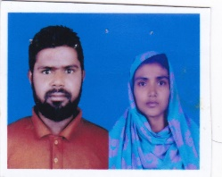
৬৫১ | ৮৬ | ১। মো: সুমন  ২। মোছা: সাবনুর | ৫০৭৪৭৪৮৮৭১  ৯৪১০৮১৩১০০২৮৯১  ০১৭৬৭৩৩৬৬১৪ | রত্নই কাশিবাড়ি  আমজানখোর ইউনিয়ন | দিনমজুর  ৫০০০/- | 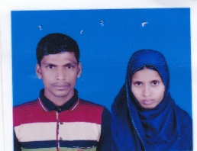
৬৫২ | ৮৭ | ১। মো: সাদেকুল  ২। মোছা: দুলালী | ১৯৩১৭২৪৮০৯  ৮৬৮১৭১৪৮২৩  ০১৭০৫৮৯৭০৩৯ | রত্নই  আমজানখোর ইউনিয়ন | দিনমজুর  ৫০০০/-
৬৫৩ | ৮৮ | ১। মো: ধুলু  ১। মোছা: সালেহা | ২৮৩১৭৯৪৭৯৩  ৭৭৮১৮০৯০০৪  ০১৭০৪২৮০৩৪৮ | রত্নই বাগানবাড়ি  আমজানখোর ইউনিয়ন | দিনমজুর  ৪৫০০/- | 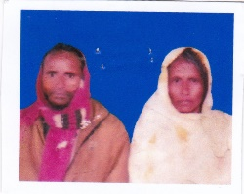
৬৫৪ | ৮৯ | ১। মোহাম্মদ আলী  ২। মোছা: মাসুমা আক্তার | ১০১৫৯০৯১৯৩  ৯৪১৫১৬৭০০৯৫৭১  ০১৭৭৩১০৩৫৯৫ | রত্নই বাগানবাড়ি  আমজানখোর ইউনিয়ন | দিনমজুর  ৪৫০০/- | 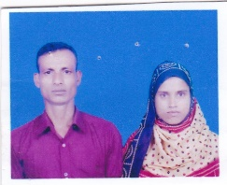
৬৫৫ | ৯০ | ১। মো: আজিজুল হক  ২। লাবনী আক্তার | ১৯৬২২৪৫০৭০  ৯৪১০৮১০১০৮০৭৬  ০১৭৭৫১৯৬৫০৭ | রত্নই উদয়পুর  আমজানখোর ইউনিয়ন | দিনমজুর  ৪৫০০/- | 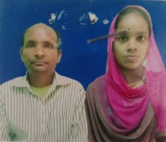
৬৫৬ | ৯১ | ১। মোছা: সালমা বেগম | ৯১৩১৭০২৭১৫  ০১৩১৯১৫৪৮৪৯ | রত্নই উদয়পুর  আমজানখোর ইউনিয়ন |  | 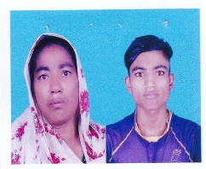 | বিধবা
৬৫৭ | ৯২ | ১। মো: বাবু  ২। মোছা: কমেলা | ৫০৭০৪৮০২০৬  ৯৪৮৬৩১০০০৬৭৬৩  ০১৭৮০৮০২৭৫৯ | রত্নই  আমজানখোর ইউনিয়ন | দিনমজুর  ৪৫০০/- | 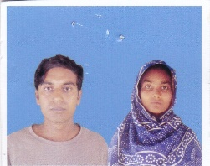
৬৫৮ | ৯৩ | মোছা: নাজমিন আক্তার | ৯৪১০৮১০০১৪৯০৪  ০১৭৮০৮০২৭৫৯ | রত্নই  আমজানখোর ইউনিয়ন | দিনমজুর  ৮০০০/- | 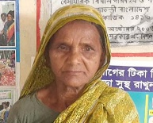 | বিধবা
৬৫৯ | ৯৪ | ১। মোছা: সেতারা | ৭৭৮১৬৮৪৬২১  ০১৭৩৮৩৪৩৮৯৬ | রত্নাই  আমজানখোর ইউনিয়ন | দিনমজুর  ৪৫০০/- | 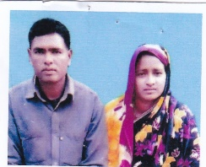 | বিধবা
৬৬০ | ৯৫ | ১। মো: আব্দুল খালেক  ২। মোছা: রুমালী | ১৪৮১৭৯৮৭১৬  ৫৫৩১৭৯৯৮২২  ০১৭৬২৮৪৩৮৮৬ | রত্নই বাগানবাড়ি  আমজানখোর ইউনিয়ন | দিনমজুর  ৫০০০/- | 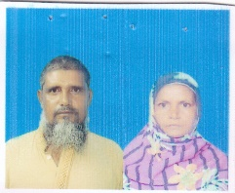
৬৬১ | ৯৬ | ১। মো: উসমান গণি  ২। মোছা: খালেদা বেগম | ৯৫৬৬০২৭০৬৭  ৬৪০৫২৯৯২২০  ০১৭৩৮৩৪৩৮৯৬ | রত্নই  আমজানখোর ইউনিয়ন | দিনমজুর  ৫০০০/-
৬৬২ | ৯৭ | ১। মো: সেলিম বাবু  ২। মোছা: ফাতেমা বেগম | ৯১৩১৬৯২৩২০  ২৩৮১৭০২৬১৮  ০১৭৬৪৯৭১২৬০ | উদয়পুর  আমজানখোর ইউনিয়ন | দিনমজুর  ৭০০০/- | 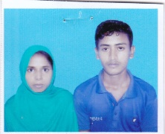
৬৬৩ | ৯৮ | ১। মো: মখলেসুর রহমান  ২। হাসনা বেগম | ৪৬০৫৩০৬৩৫৮  ৭৩৫০৮৩১৮৪৩ ০১৭২৩৩১৯৯৯২ | প: কাশিবাড়ি  আমজানখোর ইউনিয়ন | দিনমজুর  ৪৫০০/- | 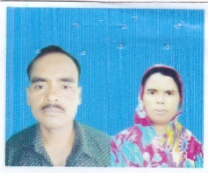
৬৬৪ | ৯৯ | ১। মোছা: রিনা | ৩৭৩১৪৭৮৩৯৬  ০১৩১০৩৯০৩৭৭ | প: কাশিবাড়ি  আমজানখোর ইউনিয়ন | দিনমজুর  ৪৫০০/- | 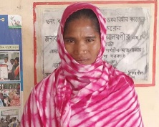 | বিধবা
৬৬৫ | ১০০ | ১। মো: রাকিব আহম্মদ  ২। নাজমিন আকতার | ৭৮১২০৪৭০০৪  ৯৪৮৬৩১০০০৩৭৭৫  ০১৭৩৪৬৪৬৯৪১ | রত্নই  আমজানখোর ইউনিয়ন | দিনমজুর  ৪৫০০/- | 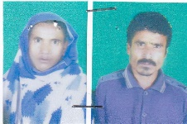
৬৬৬ | ১০১ | ১। মো: সামশুল  ২। নুরজাহান | ৩৭৩১৮২২৮৪১  ২৮৩১৬৭৬৫১১  ০১৭৩৮৩৪৩৮৯৬ | রত্নই উদয়পুর  আমজানখোর ইউনিয়ন | দিনমজুর  ৪৫০০/- | 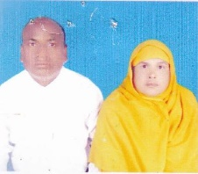
৬৬৭ | ১০২ | ১। মো: জাহাঙ্গীর আলম  ২। মোছা: আশেদা বেগম | ৫৯৭৭৮২৬২৫৩  ৩৭৩১৮৪২৭২৪  ০১৭১৭৬৮৯২৩৪ | রত্নই উদয়পুর  আমজানখোর ইউনিয়ন | দিনমজুর  ৪৫০০/- | 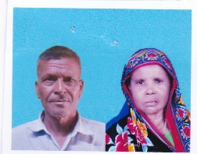
৬৬৮ | ১০৩ | ১। মো: আলম হক  ২। মোছা: আশা | ৯৪১০৮১০১০০০৬৭  ৯৪১৯৪১৭০০০১৫১  ০১৩১৫১৫৯৪৯৪ | রত্নই (স্কুল হাট)  আমজানখোর ইউনিয়ন | দিনমজুর  ৫০০০/- | 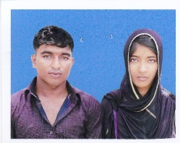
৬৬৯ | ১০৪ | ১। মো: লুৎফর রহমান  ২। মোছা: কুলসুম বেগম | ৯৫৬৫৯১৫০৬৪  ৯৫৬৫৮৪৪১৯৯  ০১৭৪৪৪৯৯৮৯৬ | রত্নই উদয়পুর  আমজানখোর ইউনিয়ন | দিনমজুর  ৫০০০/- | 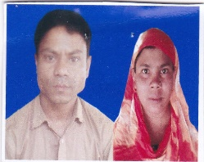
৬৭০ | ১০৫ | ১। মো: উজ্জল আলী  ২। মোছা: রীমা আক্তার | ৯৪১০৮১০০০০৭৭  ৯৪১০৮১০১০৬০৯৮  ০১৭৬০৫৭৮১৯৩ | বগুলাবাড়ি  আমজানখোর ইউনিয়ন | দিনমজুর  ৪৫০০/- | 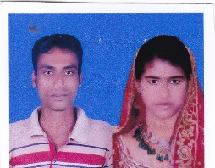
৬৭১ | ১০৬ | ১। মো: জুয়েল আলী  ২। মোছা: সালেহা | ৮৭১২০৯৯৯৩৯  ৭৭৮১৮০৯০০৪  ০১৭০৪২৮০৩৪৮ | কাশিবাড়ি রত্নই  আমজানখোর ইউনিয়ন | দিনমজুর  ৪৫০০/- | 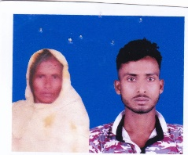

উপজেলা নির্বাহী অফিসারের নামঃ মোহা: যোবায়ের হোসেন
পরিচিতি নম্বরঃ ১৭০৯২
মোবাইল নম্বরঃ ০১৭০০৬০৯৩৯৩
উপজেলাঃ বালিয়াডাঙ্গী
জেলাঃ ঠাকুরগাঁও

